一、 DELL R730-H730MINI阵列卡安装ESXI系统方式说明
1、设置准备工作，准备一个大于32G的USB3.0接口的U盘，下载大白菜并制作U盘启动，下载好ESXI7.0 ISO文件拷贝到U盘的DBC目录下面。DELL 730配置为1块500SSD，打开主机盖板找到主板内置SATA接口，并找到SATA接口旁边一个四口的电源接口，提前准备好网上有卖DELL 服务器4口转SATA电源线。用双面胶把一个大于256G的SSD硬盘粘在电源上方，连接SATA线与电源线。前面面板HDD0，1，2分别安装3个4TB SAS硬盘。服务器接入显示器和USB键盘，一根网线插入IDRAC接口，一根网线插入ETH0接口。开机看到屏幕显示H730阵列卡按CTRL+R进入阵列卡设置，先设置阵列卡为直通方式，进入H730MINI阵列卡设置，用CTRN+N进入下一页，配合TAB键以及上下左右键到页面选择HBA模式点APPLY应用生效。
重启主机按F2进入系统设置里面的DEVICE 设置，找到PHYSICAL DISK MANAGEMENT菜单查看是某所有接入阵列卡的硬盘为NO RADIO模式，假如这个时候没有安装主板内置的SATA接口硬盘的话就进入CONFIG MANAGEMENT，设置一块硬盘作为启动硬盘即BOOTTABLE即可以安装系统从阵列卡中的刚选择的硬盘启动。（如果有主板内置的SATA硬盘作为系统盘的话这个地方不用设置阵列卡的启动硬盘）。进入SYSTEM SETUP 设置主板的启动方式为BIOS启动，（如果安装WIN10以上操作启动方式为EFI模式启动)。开启主板的USB3.0启用以方便有需要用内置USB3.0接口U盘安装系统的需求。

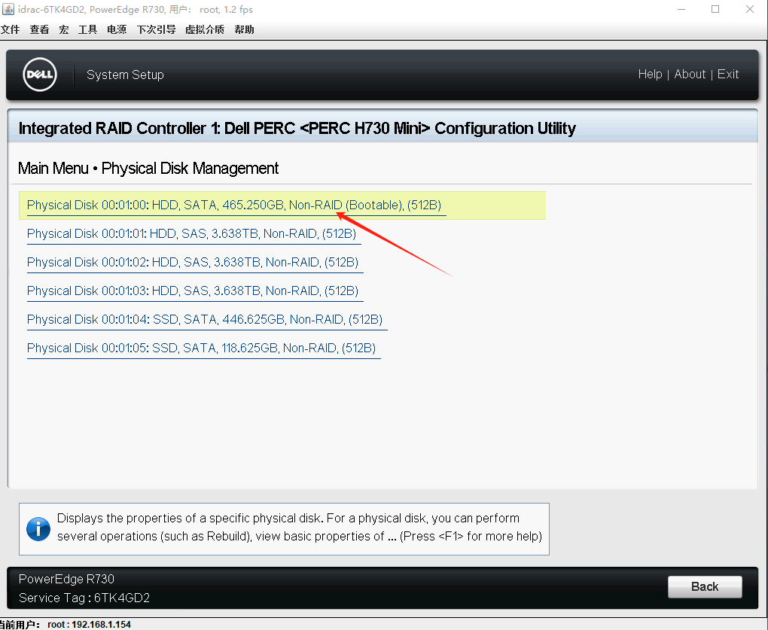
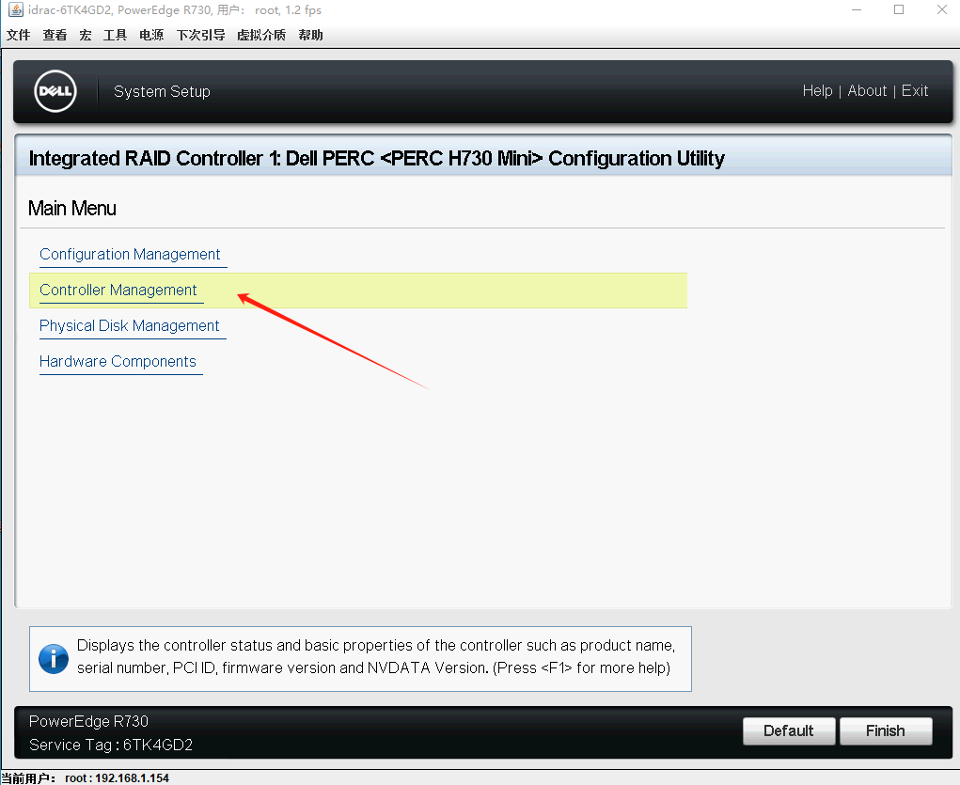
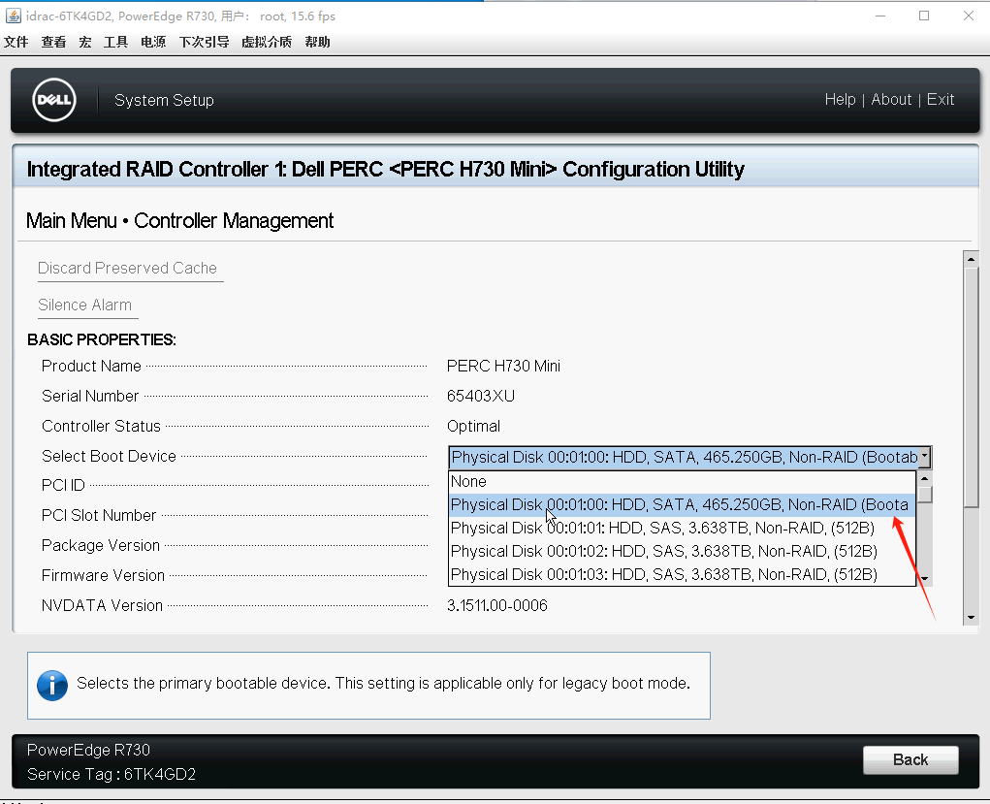
配置IDRAC接口，首先设置NETWORD，启用ENABLE NIC网卡为 ENABLE，设置网卡的静态IP地址。返回IDRAC主界面，找到用户设置一个root管理密码,记住这个管理员密码。

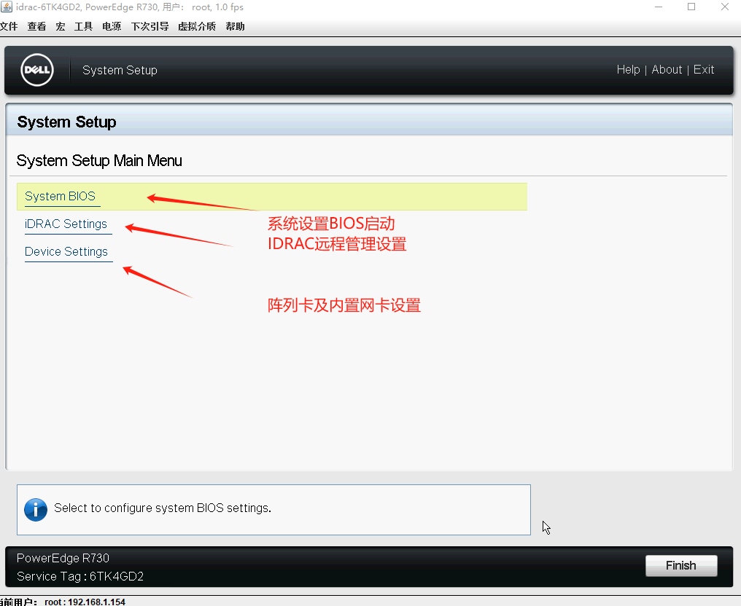
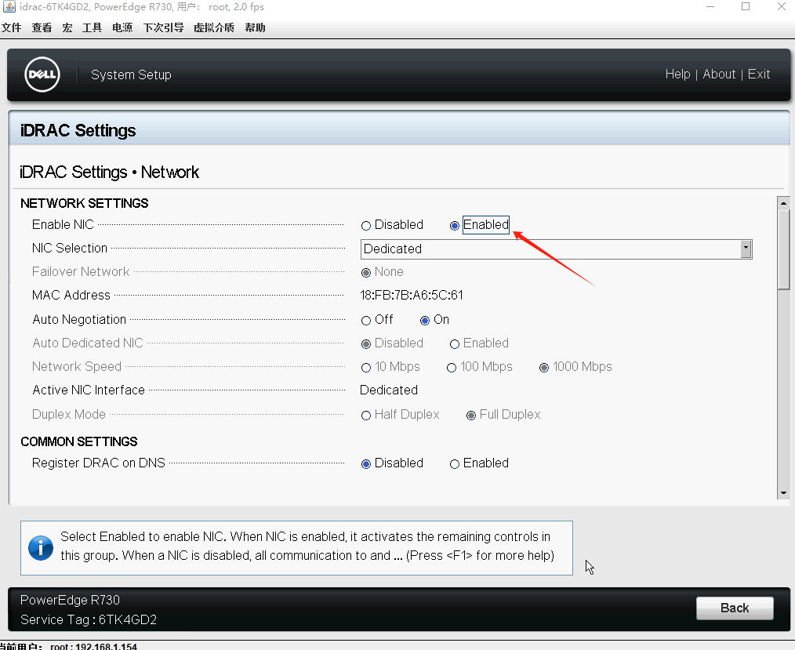
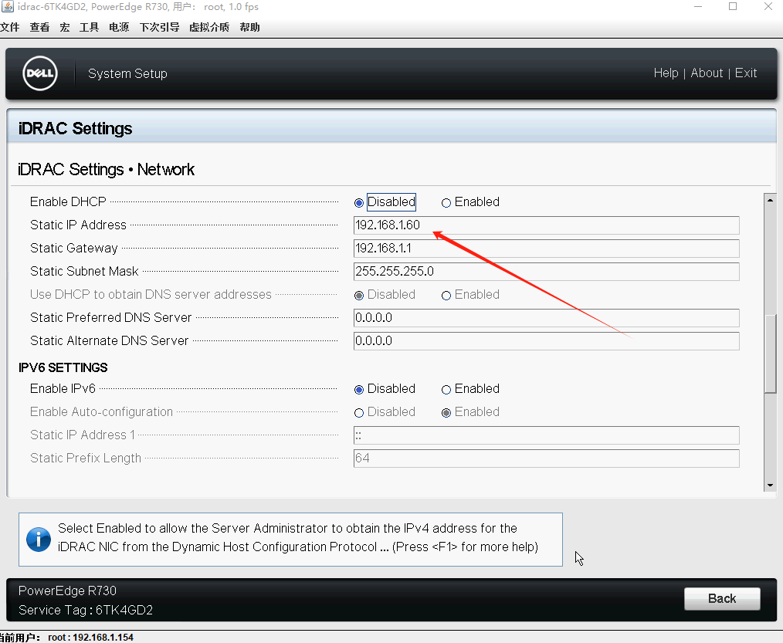
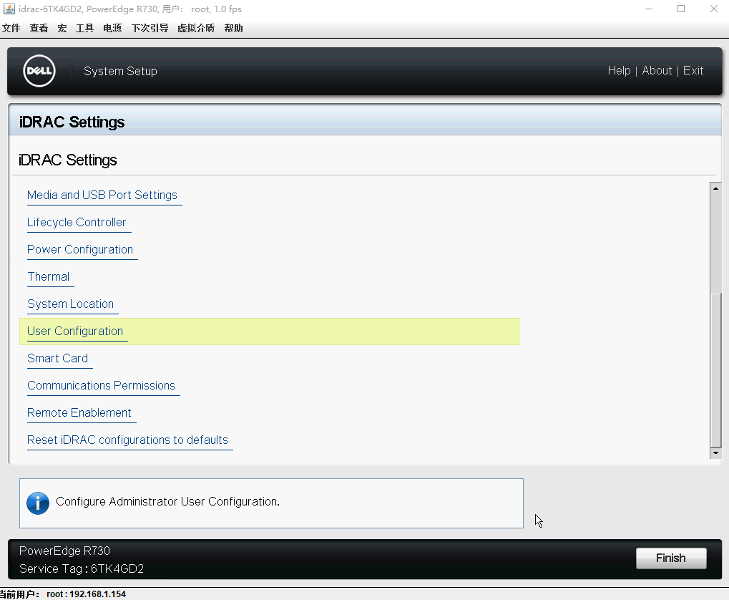
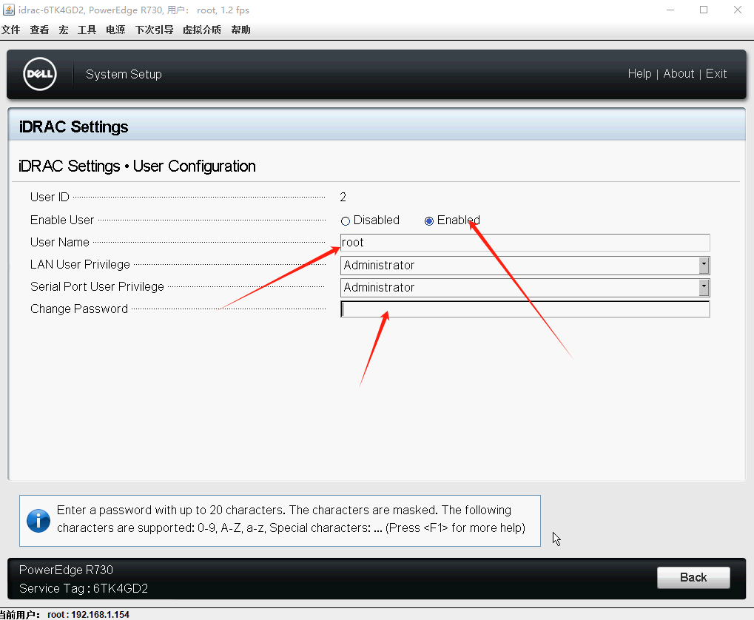
- 安装系统有四种方法。
方法一：U盘安装法，此方法速度较快，推荐使用。用刚刚准备的U盘插入前面USB接口，F2进入BIOS设置，到BOOT-HARD里面用+-号把刚U盘设置为第一启动顺序，设置BIOS启动方式。保存好之后耐心等待服务器启动进入大白菜启动菜单选择DISKGENS分区工作，进入里面可以看到一块SATA SSD硬盘，三块4TB SAS硬盘，把所有硬盘的分区全部删除清空。再重新启动继续进入U盘启动，选择自定义镜像安装，选择U盘里面拷贝的ESXI7.ISO文件进入ESXI系统安装（ESXI6.7以上，WINDOWS2016以上自带了H730网卡则直接用U盘制作工作制作一个WINDOWS的安装U盘启动即可安装系统。没有自带阵列卡驱动的如WINDOWS2012则需要通过F10进入LEF里面选择直接到OS中部署，这个时候会内存中先布置好阵列卡驱动再运行实体光盘或虚拟光盘的方式来安装系统。网上也有教程可以在系统光盘文件中注入驱动，但操作较复杂不推荐使用。）安装刚启动时显示按F+O键进入系统配置命令，在以有的cdromBoot runweasel后面加入一个空格输入 autoPartitionOSDataSize=16384（记得加一个空格，同时注意大小写一定要对，数字为1024的倍数，1024代表1GB，具处16384代表ESXI强制占用缓存为16GB而不是系统默认的120GB），之后回车，出现选择硬盘，选择安装到SSD-256G硬盘上面，到输入设置root密码的时候记得密码规则为大写字母+小写字母+符号+数字，可以设置为Admin@123准备工作连接IDRAC网卡，最后按F11安装，直到出现安装成功提示拔除移动存储、光盘的提示回车之后系统自动重新，这个时候可以拔掉U盘或拿出放置于光驱的光盘。
进入BIOS设置，设置刚刚安装系统的硬盘为启动盘，进入之后就出现ESXI登陆界面，按F2输入密码，修改管理网卡、网卡IP地址及开启SSH。即CONFIG NETWORD，用键盘空格键设置IPV4为最后一项STAIC静态IP地址，回车退出按ESC返回提示YES修改完成。进入主菜单的TURBO选项开台的，到XSHELL与SSH两处分别点回车开启XSHELL与SSH远程登陆功能。
方法二：用内网的一台安装有WINDOWS系统的电脑，下载360极速浏览器输入刚设置的IDRA CIP地址登陆远程控制台。在首页服务器右侧控制台处点设置控制台为HTML5，键盘鼠标自动连接，用户完全接受，启动控制台，需要安装ESXI系统则连接虚拟光盘为DBC.ISO（DBC.iso文件由大白菜软件右下解生成ISO文件生成），需要安装WINDOWS操作系统则连接虚拟光驱为相应的如WIN2016SR.ISO文件（到MSDN网站下载原版安装镜，不是PE的GHOST镜像文件，一定要是能光盘引导的镜像文件。WIN2016以上自带H730阵列卡驱动可以直接设置虚拟光驱引导安装，WIN2012、WIN7不带H730阵列卡，需要通过按F10的部署OS步骤来安装）。此时不关闭这个控制台，到主页面可以查看虚拟设备连接情况为已经连接即可。
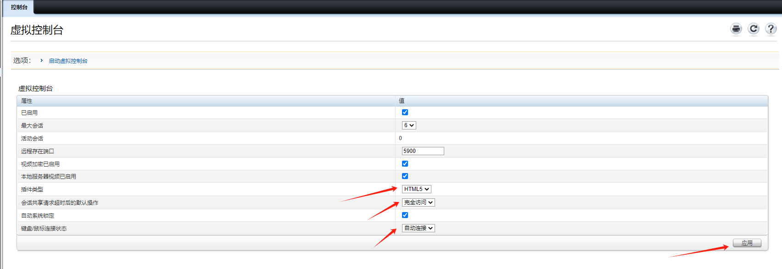
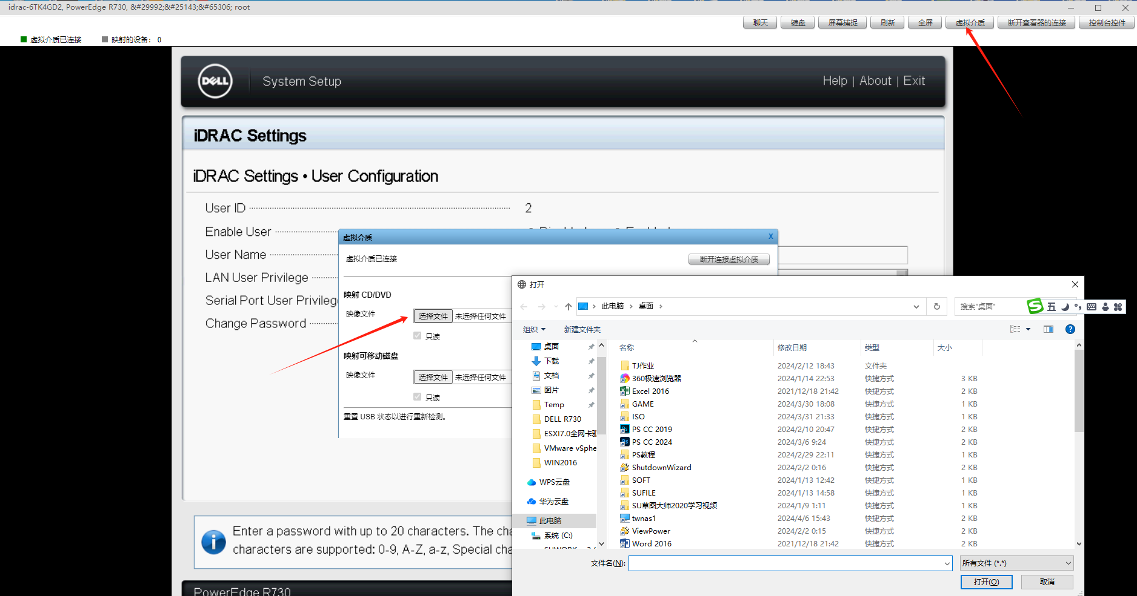
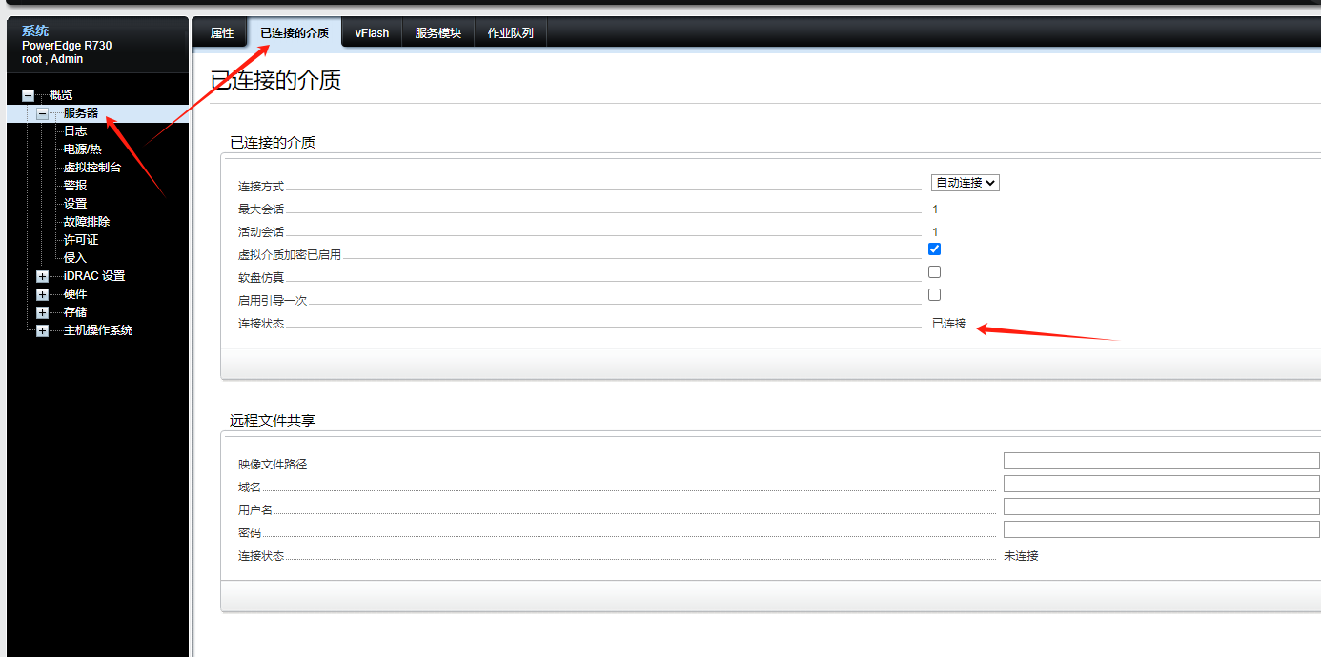
回到服务器管理页面中电源点热启动服务器后，切换到IDRAC控制台页面，上方有一个键盘选项，可以远程看到服务器的远程显示器画面，在进入开机画面出现F11提示时按屏幕上方虚拟键盘的F11进入启动管理则在启动项中就会有VIR VFLOOP与VIR OPTI DRIVE两个设备选项。选择相应设备虚拟光驱即VIR OPTIDRIVE启动即可（这个虚拟光盘就是我们刚刚连接的ISO文件，所以控制台这个页面在整个操作过程中不能关闭）。接下来的操作与方法一一样了。
方法三：WIN10系统直接用云净启动U盘，并到系统之家下载相应ISO文件，拷贝到U盘，设置U盘启动之后直接进WINPE安装系统，因为WIN10自带H730阵列卡驱动可以直接进入PE安装，如普通台式电脑安装WIN10一样，先对硬盘进入分区，直接PE上面恢复镜像安装即可，记得安装完成之后一定进入BIOS设置里面设置启动方式为EFI模式，不然启动不了WIN10系统。
方法四：对于系统比较小的如LINUX、群晖则可以安装系统到U盘，打开机箱盖，在RESLE2接口下方处有一个USB3.0接口卡，插入一个USB3.0 32G以上U盘（一定要USB3.0，2.0的U盘系统不认）。关机之后在前面板插入一个USB3.0的大白菜U盘启动盘（启动盘中提前下载好系统镜像文件到U盘的DBC目录下方）。再次进入BIOS设置，如要安装ESXI系统把启动方式为设为BIOS启动，开启主板的USB3.0启用。设置大白菜U盘为启动盘,并安装ESXI系统或LINUX系统到主板内接口上的U盘即可。安装完成之后拔出大白菜启动U盘并设置刚安装好系统的U盘为引导盘即可。需要注意的是这只针对单一一台服务器安装一个操作系统，因为ESXI主机默认不支持U盘引导的系统可以加载数据存储，假如把阵列卡直通为虚拟机，会导虚拟机无法找到数据存储空间安装位置，所以要直通阵列卡的话推荐采用NVME硬盘作为引导盘，并在NVME硬盘上新建小的数据存储以安装NAS、爱快等小型虚拟机，之后开启阵列卡直通给NAS虚拟机之后再在NAS中新建ISCSI共享存储，后面安装大型的虚拟机如WINDOWS则可以用这个NAS的ISCSI存储安装在这个共享存储上面即可。
3、我们此次实验的是3块4TBSAS做硬盘直通，ESXI7.01U1版本安装机器内置SATA接口的一块SSD硬盘上。再在这个SSD硬盘上因为有自带存储空间安装一个群晖NAS，并对对阵列卡上的三块4TBSAS作直通RDM硬盘方式全部加入群晖NAS，再到群晖NAS里面开启ISCSI TRAG连接，到ESXI主机里面连接ISCSI硬盘再新建数据库，以后所有的虚拟机直接安装在共享NAS ISCI上面方便管理。如何开启群晖ISCSI详细见教程。进入ESXI系统之后关于如何在虚拟机直通硬盘的操作详见网络教程ESXI如何直通硬盘、网卡等硬件资源。

参考资料：
1、下载RUFUS 盘刻录工具 写入ISO镜像到U盘 F11选择U盘安装 镜像去MSDN下载
http://note.youdao.com/noteshare?id=1d9a5e5df4119ee16edfaf6cbf3e1af5&sub=D597D5ACDE9B42E798EFB9BA56713949
安装系统教程

- https://dl.dell.com/topicspdf/poweredge-r730_owners-manual2_zh-cn.pdf r730使用说明

- https://blog.csdn.net/qq_50263172/article/details/115454596
IDRAC设置及安装操作系统：在浏览器中输入idrac管理口IP地址,dell R730 默认用户名：root，密码：qmZjQkFFNLx63sTV 密码2：calvin,也可以是自己设置的密码。
下载360极速浏览器，插件类型改为：HTML5访问方式可以正常访问，也可以本地访问，安装兼容DELL R730的3BULD版JAVA运行环境，到JAVA控制面板中，案全中添加IDRAC网址为例外安全的站点。再到刚刚的虚拟控制台设置里面改为插件类型：JAVA即可。
